Додаток 1
до рішення виконавчого
комітету міської ради
від 29 лютого 2024 року №42

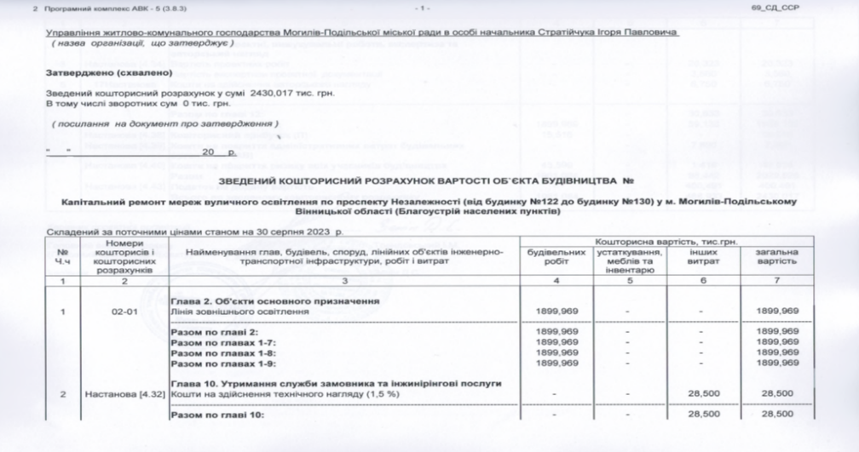
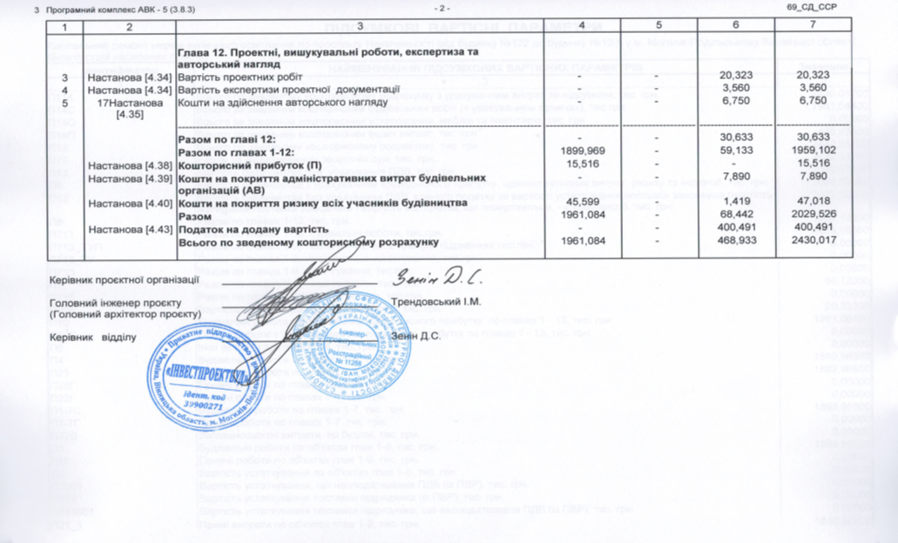

Перший заступник міського голови Петро БЕЗМЕЩУК

